Basisrecept lichtbruin desembrood (met desem o.b.v. tarwe, spelt of rogge)

Dit recept is voor mijn ‘comfort’ desembrood

Ben je op zoek naar een **basisrecept voor desembrood**? Aan de hand van dit basisrecept kun je enorm veel leren. **Het is echt super belangrijk om alle informatie op deze pagina volledig door te lezen. Scroll dus niet direct door naar het recept met de werkwijze.** Gaat er wat mis? Bekijk dan onder de categorie [Foutenanalyse](https://bakkerijremon.nl/foutenanalyse/) wat er mogelijk mis is gegaan en wat een mogelijke oplossing kan zijn. Veel plezier met bakken en blijf oefenen!

Het blijft toch echt mijn favoriet. Deze broodsamenstelling is voor 2 rijsmandjes van 14x20cm.

Bij dit recept is de [hydratatie](https://bakkerijremon.nl/wat-is-brood-hydratatie/) **68%**. Dat maakt dat deze verhoudingen zorgen voor een net wat makkelijker te verwerken deeg dan wanneer je bijvoorbeeld de ‘1-2-3 methode’ (71,4%) gebruikt. Het is nog steeds wel ‘iets’ plakkerig, maar de bakker die nog niet enorm ervaren is met ‘natter’ deeg zal dit deeg waarschijnlijk prima kunnen verwerken.

Welke soort desem kan ik gebruiken?

Het maakt bij dit recept niet uit of je een [desem](https://bakkerijremon.nl/wat-is-zuurdesem-en-hoe-kun-je-een-zuurdesemstarter-maken-of-opstarten/) hebt op basis van tarwebloem, tarwemeel, volkoren tarwemeel, speltbloem, speltmeel, volkoren speltmeel, roggebloem, roggemeel of volkoren roggemeel. Wat wel een eis is: ik ga er vanuit dat je een [desem](https://bakkerijremon.nl/wat-is-zuurdesem-en-hoe-kun-je-een-zuurdesemstarter-maken-of-opstarten/) hebt op 100% [hydratatie](https://bakkerijremon.nl/wat-is-brood-hydratatie/). Heb je die niet? Reken dan om wat je nodig hebt voor 200 gram vloeibare [Levain](https://bakkerijremon.nl/wat-is-een-levain-en-waarom-hoe-werk-je-er-mee/)! Dat kan hier met de ‘[Desem of Levain rekenmachine](https://bakkerijremon.nl/desem-of-Levain-rekenmachine/)‘.

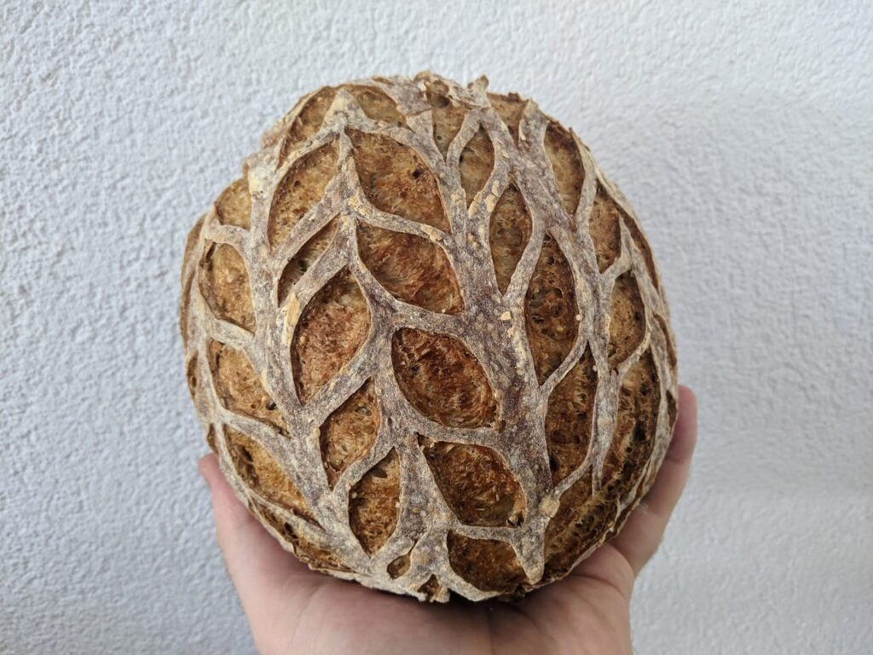 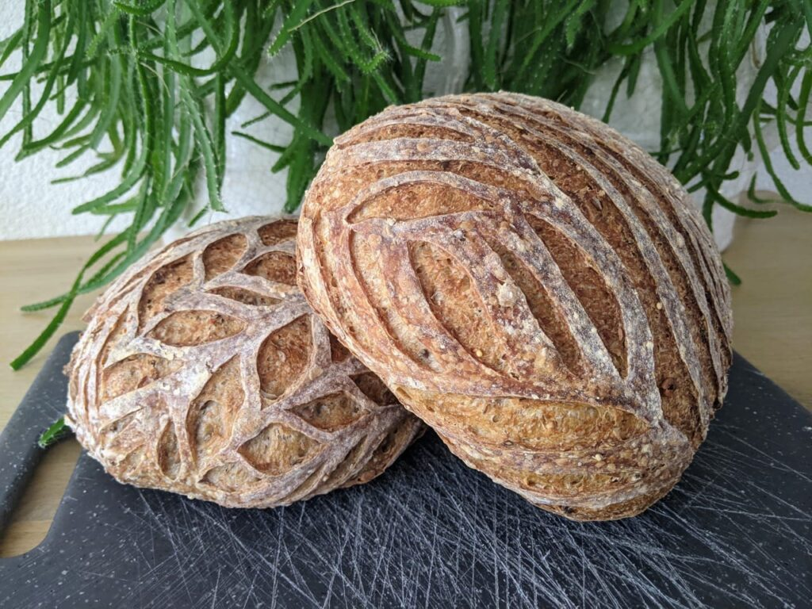

Het recept gaat uit van kneden, kan ik ook een ‘niet kneden’ methode gebruiken?

Ja, dat kan zeker! Meng dan direct alle ingrediënten goed door elkaar. Je gebruikt dus geen autolyse. [Volg verder deze informatie op om te bepalen wat je vervolgstappen gaan zijn](https://bakkerijremon.nl/de-theorie-achter-een-niet-kneden-brood/). Ik wil je wel aanraden om de technieken voor ‘Rekken en vouwen’ en ‘spoelvouwen’ toe te passen die daar worden besproken. **Vanaf stap 5** in het recept zijn de werkwijzen weer gelijk.

Weet je wat zo gaaf is? De uiteindelijke broden zullen allemaal erg in smaak variëren. Dit komt doordat een brood dat je bakt met een [desem](https://bakkerijremon.nl/wat-is-zuurdesem-en-hoe-kun-je-een-zuurdesemstarter-maken-of-opstarten/) op basis van tarwebloem heel anders zal gaan smaken dan wanneer je een [desem](https://bakkerijremon.nl/wat-is-zuurdesem-en-hoe-kun-je-een-zuurdesemstarter-maken-of-opstarten/) van volkoren roggemeel gebruikt. Wanneer je het basisrecept in de vingers hebt [kun je er zelfs nog zaden of pitten in verwerken](https://bakkerijremon.nl/brood-bakken-met-zaden-en-pitten/).

**Let op:** het is belangrijk dat je de juiste samenstelling kiest die bij jouw [desem](https://bakkerijremon.nl/wat-is-zuurdesem-en-hoe-kun-je-een-zuurdesemstarter-maken-of-opstarten/) past. Ik heb hieronder een aantal mogelijke samenstellingen gezet die goed werken. Er is er dus altijd één die perfect aansluit bij de [desem](https://bakkerijremon.nl/wat-is-zuurdesem-en-hoe-kun-je-een-zuurdesemstarter-maken-of-opstarten/) die jij hebt. Het recept en de samenstellingen zijn zo gebalanceerd dat ze gemiddeld gezien altijd werken en ‘logisch’ zijn. Gebruik wanneer je begint dan ook alleen de aangegeven bloem- of volkorenmeel soorten, het gebruik van een ander soort graan zal de eigenschappen van het deeg drastisch veranderen! Gaat het werken met dit deeg je makkelijk af? Dan kun je een volgende keer de [hydratatie](https://bakkerijremon.nl/wat-is-brood-hydratatie/) wat verhogen, doe dit echter wel in kleine stapjes (bijvoorbeeld 1% per bakpoging).

Ingredientenlijst voor wanneer je een desem hebt op basis van tarwemeel, volkoren tarwemeel, speltmeel, volkoren speltmeel, roggemeel of volkoren roggemeel.

600 gram sterke tarwe- of speltbloem (gebruik geen roggebloem) naar keuze (85,7%). Kies je hier voor speltbloem? Hou dan eerst even 35 gram water achter (5%), voeg extra toe wanneer het duidelijk te droog is;

100 gram volkorenmeel (tarwe of spelt) naar keuze. Heb je een [desem](https://bakkerijremon.nl/wat-is-zuurdesem-en-hoe-kun-je-een-zuurdesemstarter-maken-of-opstarten/) op basis van tarwemeel, volkoren tarwemeel, speltmeel of volkoren speltmeel? Dan kun je er hier eventueel voor kiezen om een deel van, of de volledige 100 gram volkoren tarwe- of speltmeel te vervangen door volkoren roggemeel (totaal: 14,3%);

444 gram water (63,4%), zie ook notitie bij je bloemkeuze;

14 gram [zout](https://bakkerijremon.nl/waarom-heeft-een-brood-zout-nodig/) (2%);

200 gram vloeibare [Levain](https://bakkerijremon.nl/wat-is-een-levain-en-waarom-hoe-werk-je-er-mee/) (100% [hydratatie](https://bakkerijremon.nl/wat-is-brood-hydratatie/)) o.b.v. toevoegingsvrije tarwe-, spelt- of [rogge](https://bakkerijremon.nl/brood-bakken-met-rogge/), dit mag meel of volkorenmeel zijn (28,6%). De [Levain](https://bakkerijremon.nl/wat-is-een-levain-en-waarom-hoe-werk-je-er-mee/) is bij voorkeur op zijn top (begint af te vlakken/net wat in te zakken).

Oude graansoorten verwerken

Wil je bakken met oude graansoorten? Vervang dan 100 gram van het volkorenmeel door een oud graan zoals Volkoren Emmermeel of Volkoren Eenkorenmeel. Deze soorten nemen over het algemeen minder vocht op. Mocht je Kamut (Khorasantarwe) gebruiken dan is het wellicht nodig om de [hydratatie](https://bakkerijremon.nl/wat-is-brood-hydratatie/) wat op te hogen. Ik ga nu niet in detail over de verschillen tussen een moderne Tarwe en de oude graansoorten. Als je niet weet hoe het verschilt van Tarwe gebruik dan echt niet meer dan de 100 gram (14,3%).

Hoeveelheid deeg vergroten of verkleinen

Wil je schalen? In plaats van de formule onder het recept te zetten heb ik de percentages even achter de grammen gezet. Dit zorgt in dit geval voor iets meer overzicht. [Je kunt met mijn rekenmachine schalen naar het deeggewicht dat aansluit bij jouw formaat rijsmandjes](https://bakkerijremon.nl/recept-schalen-obv-formule/).

Basisrecept lichtbruin desembrood (met desem o.b.v. tarwe, spelt of rogge)

24 uur  40 minuten

Dit recept is voor 2 broden, ik heb 2 rijsmandjes van 14x20cm gebruikt. Naar behoefte schalen kan door de formule in de accordeon boven het recept te gebruiken.  
  
Het maakt bij dit recept niet uit of je een [desem](https://bakkerijremon.nl/wat-is-zuurdesem-en-hoe-kun-je-een-zuurdesemstarter-maken-of-opstarten/) hebt op basis van tarwebloem, tarwemeel, volkoren tarwemeel, speltbloem, speltmeel, volkoren speltmeel, roggebloem, roggemeel of volkoren roggemeel. Wat wel een eis is: ik ga er vanuit dat je een [desem](https://bakkerijremon.nl/wat-is-zuurdesem-en-hoe-kun-je-een-zuurdesemstarter-maken-of-opstarten/) hebt op 100% [hydratatie](https://bakkerijremon.nl/wat-is-brood-hydratatie/).

INGREDIËNTEN

Zie ingrediënten die aansluiten bij jouw [desem](https://bakkerijremon.nl/wat-is-zuurdesem-en-hoe-kun-je-een-zuurdesemstarter-maken-of-opstarten/) door de bovenstaande accordeon uit te klappen.

Instructies

* Kneedt van alle ingrediënten een samenhangend deeg. Deze hoeft nog niet volledig [afgekneed](https://bakkerijremon.nl/wanneer-is-deeg-goed-gekneed/) te zijn (vliesje is nog niet nodig).
* Maak een bol van het deeg en leg het met de gladde kant naar boven in een kom.
* Geef het deeg na 30 minuten en na 60 minuten een [spoelvouw](https://bakkerijremon.nl/de-theorie-achter-een-niet-kneden-brood/#spoelvouwen).
* Laat het deeg verder rijzen tot het klaar is met de [bulkrijs](https://bakkerijremon.nl/wat-is-de-bulkrijs/) (dubbel volume).
* Verdeel in twee en [bol op](https://bakkerijremon.nl/wat-is-opbollen-en-hoe-doe-je-dit/). Probeer zoveel mogelijk lucht in het deeg te bewaren, laat 30 minuten rusten.
* Bebloem de rijsmandjes met rijstebloem, maak de deegstukken op als [batard](https://bakkerijremon.nl/een-batard-vormen-opmaken-op-twee-manieren/) en plaats met naad naar boven in het rijsmandje.
* Stop in een plastic zak en laat overnachten in een koelkast van maximaal 4 graden. Dezelfde dag bakken? Laat rijzen op kamertemperatuur tot het brood [klaar is om te bakken](https://bakkerijremon.nl/wanneer-is-brood-klaar-met-rijzen/). [Snij het deegstuk voor het inschieten naar wens in](https://bakkerijremon.nl/een-gerezen-brooddeeg-insnijden-of-scoren-waarom-en-hoe/).
* Bak in een pan/cloche 230 graden 20 minuten met deksel. Daarna nog 20 minuten [op 200 graden](https://bakkerijremon.nl/het-bakken-van-je-brood-hoe-warm-en-welke-manier/) zonder deksel, of tot het brood [gaar](https://bakkerijremon.nl/wanneer-is-brood-gaar/) is en de gewenste kleur heeft. Bakken op steen of [steel](https://bakkerijremon.nl/zelf-een-pizzasteel-of-broodbaksteel-maken/) kan ook. Dan 20 minuten [bakken op 230 graden met stoom](https://bakkerijremon.nl/waarom-en-hoe-kun-je-brood-bakken-met-stoom/), na 20 minuten [stoom](https://bakkerijremon.nl/waarom-en-hoe-kun-je-brood-bakken-met-stoom/) vrijlaten en zakken naar 200 graden om vervolgens nog 20 minuten te bakken (of tot het brood [gaar](https://bakkerijremon.nl/wanneer-is-brood-gaar/) is en de gewenste kleur heeft).

[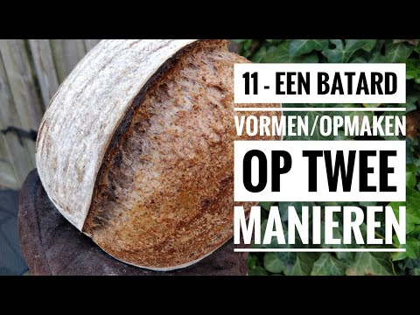](https://www.youtube.com/embed/NuYcAl5IVvw?feature=oembed)